宾阳县城东新区房地产开发项目基本情况

宾阳县城东新区房地产开发项目基本情况主要有三个方面内容：一是宾阳县的基本情况；二是宾阳县房地产开发产业的发展现状；三是本次推出的两个地块的主要优势。
一、宾阳县基本情况
宾阳县位于广西中南部、南宁市东北部，与兴宁区、青秀区接壤。全县总面积2298平方公里，辖16个镇，总人口105万，在广西各个县（市）中排名前十。县城宾州镇是广西四大古镇之一和桂中南重要商品集散地，总人口23万。2015年全县城镇居民人均可支配收入26145元。
区位交通方面：县城宾州镇距南宁市快环厢竹大道邕宾立交75公里，距离埌东客运站车程1小时30分钟。目前，县城距离南柳高速出入口30公里。正在规划建设中的南宁至柳州高速公路二线通车后，宾阳县城距高速出口10公里，到达南宁市车程缩短到1小时。南宁市昆仑大道延长线五塘至宾阳段正在筹建当中、途经宾阳的贵港至隆安高速已经开工。南宁东站距离宾阳黎塘镇高铁车程28分钟。
发展水平方面：宾阳交通便利，是桂中南重要交通枢纽，自古以来就是商贾云集之地，有“百年商埠”的美誉。2015年全县地区生产总值达到184.25亿元，规模以上工业总产值137.47亿元，社会消费品零售总额92.95亿元。近年来，宾阳县经济社会迅猛发展，先后荣获全国科技进步先进县、全国科普示范县、广西科学发展十佳县、广西招商引资工作先进县、广西招商引资项目大兑现工作示范县、广西知识产权示范县等称号，连续四届荣获广西城市市容环境综合整治“南珠杯”竞赛特等奖。
发展前景展望：国务院批准实施的《广西北部湾经济区发展规划》将宾阳列为中等城市规划建设，规划建成区面积50平方公里，县城人口发展到40万人。当前，宾阳正紧紧围绕“打造民营经济强县，构建现代化商贸名城，建设宜居宜业中等城市”的发展定位， 以创建“六个宾阳”（活力宾阳、实业宾阳、诚信宾阳、生态宾阳、宜居宾阳、幸福宾阳）为总抓手，全面推进“撤县设市”步伐，争取到2020年基本建成中等城市框架。
二、宾阳县房地产开发产业的发展现状
截至目前，全县共有房地产开发企业20家，县城正在开发的房地产项目22个，房屋施工面积100.99万平方米。2016年1-10月，全县商品房销售3268套，均价3560元/平方米。
2012年至2015年，县城房地产开发面积由26.12万平方米增加到55.54万平方米；销售面积由25.08万平方米增加到39.61平方米；商品房均价从3300元/平方米增加到3600元/平方米。2015年底，全县房地产开发面积和销售面积之差15.93万平方米。具体见宾阳县城2012-2015年度房地产开发走势图。
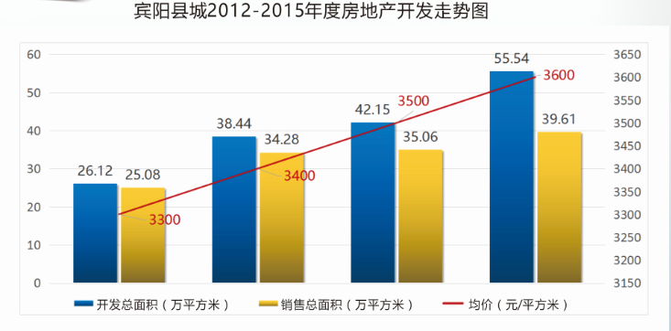
三、本次推出的两个地块的主要优势
本次推出的两个地块分别是“城东新区二期D-8地块”和“县城信息片区A地块”。
城东新区二期D-8地块
该地块总面积40379.08㎡（折合60.57亩），位于城东新区二期，东面是宾莲路，南面是力沃·幸福里小区，西面为15米道路，北面为文明路。
规划用地性质为商业、住宅用地（其中计容商业建筑面积不大于计容总面积的10%，计容住宅面积不低于计容总建筑面积的90%）；建筑密度≤30%，容积率≤3.0，绿地率≥35%；东面建筑退距宾莲路≥12米，西面、南面、背面临路建筑退距≥10米；机动车位按1.0个/100㎡建筑面积配套，物业用房不低于总建筑面积的2‰，且不低于120㎡。
县城信息片区A地块
该地块总面积54807.53㎡（折合82.21亩），位于城东新区凤凰湖公园（南梧二级路）以南，宾莲路以西。建筑空间环境要求突出主题，富有地方特色。
规划用地性质为商业、住宅用地（其中商业建筑面积占计容总建筑面积的60%，住宅面积占计容总建筑面积的40%）；建筑密度≤40%，容积率≤1.4，绿地率≥30%；临二级公路和宾莲公路的建筑需退距≥15米，建筑高度≤18米；机动车位按1.0个/100㎡建筑面积配套、非机动车位按1.5个/100㎡建筑面积配套，管理用房不低于总建筑面积的2‰，且不低于120㎡，需配建一个不低于60㎡的对社会开发的公厕，按规定配套垃圾收集点。
本次推出的两个地块主要有以下“四大优势”：
（一）区位优势
宾阳县城城市发展规划的重点方向就是发展“城东新区”，“城东新区”就是宾阳的“五象新区”，是集行政办公、商业娱乐、生活休闲、医疗卫生、教育发展于一体的城市新区。“城东新区二期D-8地块”位于城东新区一期和二期的结合部；“县城信息片区A地块”紧邻城东新区凤凰湖和县信用联社新址，区位优势明显。
（二）配套优势
“城东新区二期D-8地块”周边直线距离200米有已开工建设中的宾阳县最好的小学凤凰小学、300米有县人民政府新址、400米有面积500亩的县城最大的凤凰湖公园、600米有宾阳县中医院新址。“县城信息片区A地块”紧邻南梧二级公路和宾莲公路，与凤凰湖公园、县信用联社新址仅有一路之隔，是县城周边武陵、中华、古辣等镇进入县城的必经之地。
（三）地价优势
“城东新区二期D-8地块”的起拍评估价位于150-160万之间，远低于与其毗邻的凤凰印象的183万/亩。“县城信息片区A地块”的起拍评估价为80万左右，在宾阳城东新区绝无仅有。
（四）定位优势
“城东新区二期D-8地块”的定位为宾阳县高档生活社区，借助区域规划的布局及区域内交通的便利，随着周边的人气的日趋旺盛和周边配套建设的逐步完善，作为宾阳县高档生活社区的领头羊价值将被市场认可。“县城信息片区A地块”的定位为突显地方特色的宾阳县凤凰小镇，结合各方面的优势，可打造成宾阳县最具本土文化的、最有代表性的示范性生活场所。
说明：城东新区二期D-8地块，申请人可于12月14日前到我县国土勘测设计院办公室获取拍卖出让文件，拍卖活动定于12月15日10时在我县国土资源局六楼会议室进行；县城信息片区A地块，申请人可于 12月15日前到我县国土勘测设计院办公室获取拍卖出让文件，拍卖活动定于12月16日10时在我县国土资源局六楼会议室进行。 另外，大家还可以通过登录中国土地市场网站（http://www.landchina.com/）了解更多详细资料。

